AI
UNLOCK AI
เปิดโลกอัจฉริยะ • โค้ดอนาคตด้วยมือเรา
PLO7: สามารถอธิบายพื้นฐานของหลักการปัญญาประดิษฐ์ได้
ฉบับปรับปรุง 2026 อัปเดต Generative AI, Multimodal AI, Reasoning Models, AI Agents, RAG, On-device AI และการใช้ AI อย่างรับผิดชอบ

เอกสารประกอบการสอนระดับเริ่มต้น • สำหรับผู้เรียนสายวิทยาการคอมพิวเตอร์
ปรับปรุงข้อมูล ณ กันยายน 2026

ก่อนเริ่ม: เอกสารฉบับนี้เปลี่ยนอะไรจากฉบับเดิม
ฉบับเดิมอธิบาย AI ผ่านตัวอย่างใกล้ตัวได้ดี แต่โลก AI หลังปี 2025 เปลี่ยนจาก “แชทบอทที่ตอบข้อความ” ไปสู่ระบบที่รับรู้หลายสื่อ ใช้เหตุผล ทำงานกับเครื่องมือ และลงมือทำงานหลายขั้นตอนได้ เอกสารฉบับนี้จึงรักษาภาษาอ่านง่ายและบริบทไทยไว้ พร้อมแก้ถ้อยคำที่อาจทำให้เข้าใจคลาดเคลื่อน เพิ่มข้อจำกัด ความเสี่ยง และทักษะที่ผู้เรียนต้องมีในปี 2026
ประเด็น | ฉบับเดิม | ฉบับปรับปรุง 2026
ภาพของ AI | โปรแกรมที่ “คิดคล้ายมนุษย์” | ระบบที่รับข้อมูล เรียนรู้รูปแบบ แล้วทำนาย สร้างเนื้อหา หรือตัดสินใจตามเป้าหมาย
Generative AI | เน้น ChatGPT / Gemini | เพิ่มมัลติโหมด การใช้เหตุผล การใช้เครื่องมือ เอเจนต์ และ RAG
AGI | แบ่ง ANI/AGI แบบสองขั้ว | อธิบายเป็นสเปกตรัม และย้ำว่ายังไม่มีนิยามหรือแบบทดสอบที่วงการยอมรับร่วมกัน
การใช้งาน | เน้นประโยชน์ | เพิ่ม human-in-the-loop, การประเมินผล, ความเป็นส่วนตัว ลิขสิทธิ์ และความปลอดภัย
ทักษะผู้เรียน | Python/ML/API | เพิ่ม data literacy, prompting, evaluation, cybersecurity, product thinking และ AI governance

ผลลัพธ์การเรียนรู้
- อธิบายความแตกต่างระหว่าง AI, Machine Learning, Deep Learning และ Generative AI ได้
- อธิบายวงจรข้อมูล → การฝึก → การอนุมาน → การประเมินผลได้
- เปรียบเทียบระบบกฎ, โมเดลทำนาย, LLM, RAG และ AI Agent ได้
- เลือกใช้ AI ให้เหมาะกับงาน พร้อมตรวจสอบข้อผิดพลาด อคติ และความเสี่ยงได้
- มองเห็นโอกาสสร้าง AI ที่ตอบโจทย์ประเทศไทยและใช้มนุษย์กำกับอย่างเหมาะสมได้
คำถามนำ ถ้า AI ตอบได้คล่อง แต่ตอบผิดอย่างมั่นใจ เราควรเรียกมันว่า “ฉลาด” แค่ไหน?

บทที่ 1 • AI คืออะไรในปี 2026?

1.1 ไม่ใช่เวทมนตร์ แต่เป็นระบบคำนวณที่เรียนรู้รูปแบบ
ปัญญาประดิษฐ์ (Artificial Intelligence: AI) คือสาขาที่สร้างระบบให้ทำงานซึ่งโดยทั่วไปต้องอาศัยความสามารถของมนุษย์ เช่น การรับรู้ภาพและเสียง การเข้าใจภาษา การคาดการณ์ การวางแผน การสร้างเนื้อหา และการตัดสินใจภายใต้ข้อจำกัด
คำว่า “เรียนรู้” ไม่ได้หมายความว่าเครื่องมีประสบการณ์หรือความรู้สึกเหมือนมนุษย์ แต่หมายถึงการปรับพารามิเตอร์จากข้อมูล เพื่อให้ลดความผิดพลาดตามเป้าหมายทางคณิตศาสตร์ โมเดลจึงเก่งได้มากในงานหนึ่ง แต่ยังพลาดเรื่องง่ายๆ หรือเปลี่ยนคำตอบเมื่อบริบทเปลี่ยน

AI รอบตัวเรา
สถานการณ์ | AI ทำอะไร | ข้อมูลที่ใช้ | สิ่งที่ต้องระวัง
ฟีดวิดีโอ | จัดอันดับสิ่งที่คาดว่าเราจะสนใจ | การดู การกด การเลื่อน | ฟองกรอง* การเสพติด ความเป็นส่วนตัว
แผนที่/เรียกรถ | คาดการณ์เวลา จับคู่ และแนะนำเส้นทาง | GPS จราจร ประวัติการเดินทาง | ข้อมูลตำแหน่ง ความไม่แน่นอน
กล้องมือถือ | ตรวจฉาก ลดนอยส์ ปรับภาพ | พิกเซลและโมเดลภาพ | ภาพที่สร้าง/แต่งอาจไม่สะท้อนความจริง
ธนาคาร | ตรวจธุรกรรมผิดปกติ | รูปแบบธุรกรรมและบริบท | ผลบวกลวง การอธิบายเหตุผล
ผู้ช่วยสร้างเนื้อหา | ร่าง สรุป แปล เขียนโค้ด | คำสั่ง บริบท และข้อมูลฝึก | ข้อมูลเท็จ ลิขสิทธิ์ ข้อมูลลับ
*ฟองกรอง (Filter Bubble) คือภาวะที่ระบบแนะนำเนื้อหาเลือกแสดงเฉพาะสิ่งที่คาดว่าเราจะชอบหรือเห็นด้วย จากประวัติการดู การค้นหา การกดไลก์ และการติดตาม

จำให้แม่น AI ให้ “ผลลัพธ์ที่น่าจะเหมาะ” ไม่ได้ให้ “ความจริงที่รับประกัน” เสมอไป

1.2 AI, ML, Deep Learning และ Generative AI
AI เป็นวงใหญ่ Machine Learning (ML) เป็นวิธีให้ระบบเรียนรู้จากตัวอย่าง Deep Learning เป็น ML ที่ใช้โครงข่ายประสาทหลายชั้น ส่วน Generative AI คือโมเดลที่สร้างผลลัพธ์ใหม่ เช่น ข้อความ ภาพ เสียง วิดีโอ โค้ด หรือโครงสร้างสามมิติ
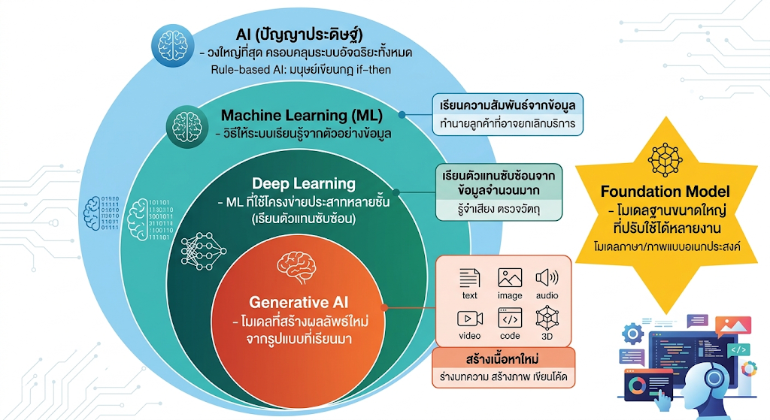

ภาพที่ 1 ความสัมพันธ์ระหว่าง AI, Machine Learning, Deep Learning และ Generative AI
คำ | คำอธิบายสั้น | ตัวอย่าง
Rule-based AI | มนุษย์เขียนกฎ if–then | ระบบอนุมัติตามเงื่อนไข
Machine Learning | เรียนความสัมพันธ์จากข้อมูล | ทำนายลูกค้าที่อาจยกเลิกบริการ
Deep Learning | เรียนตัวแทนซับซ้อนจากข้อมูลจำนวนมาก | รู้จำเสียง ตรวจวัตถุ
Generative AI | สร้างเนื้อหาจากรูปแบบที่เรียนมา | ร่างบทความ สร้างภาพ เขียนโค้ด
Foundation Model | โมเดลฐานขนาดใหญ่ที่ปรับใช้ได้หลายงาน | โมเดลภาษา/ภาพแบบอเนกประสงค์

1.3 เส้นทาง AI: จากกฎสู่โมเดลที่ใช้เครื่องมือ
ปี 1950 Alan Turing เสนอเกมเลียนแบบเพื่อถามว่าเครื่องจักรแสดงพฤติกรรมทางภาษาเหมือนมนุษย์ได้หรือไม่ ปี 1956 การประชุม Dartmouth ทำให้คำว่า Artificial Intelligence แพร่หลาย หลังจากนั้นวงการผ่านทั้งช่วงคาดหวังสูงและ “AI winter” เมื่อความสามารถจริงไม่ทันคำสัญญา
ทศวรรษ 2010 เกิดการก้าวกระโดดจากข้อมูลจำนวนมาก GPU และ Deep Learning เหตุการณ์ AlphaGo ปี 2016 แสดงพลังของการเรียนรู้เชิงลึกและ reinforcement learning ส่วนปี 2022 เป็นต้นมา Generative AI ทำให้คนทั่วไปเข้าถึงโมเดลฐานผ่านภาษาธรรมชาติ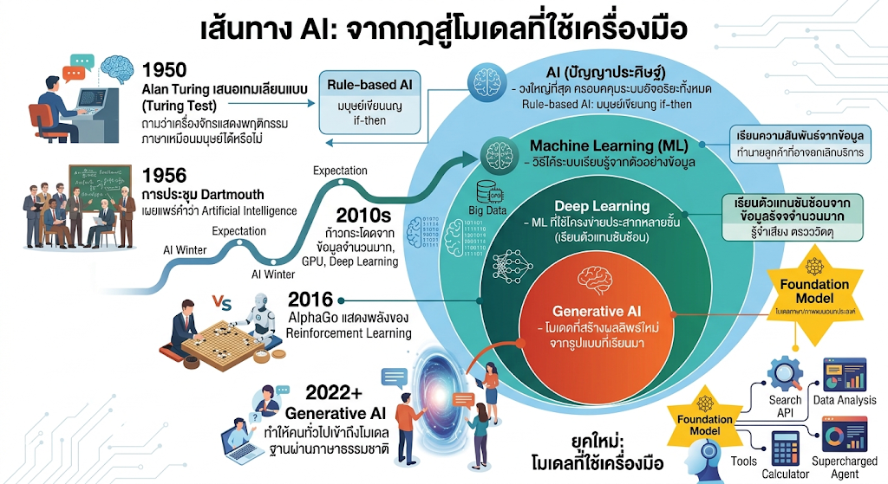
ภาพที่ 2 เหตุการณ์สำคัญในพัฒนาการของ AI

จุดเปลี่ยน 2024–2026
- Multimodal by default: โมเดลเดียวรับข้อความ ภาพ เสียง และวิดีโอ แล้วเชื่อมโยงข้ามสื่อได้
- Reasoning models: ใช้การคำนวณขณะตอบมากขึ้นเพื่อแก้โจทย์หลายขั้น แต่ยังอาจให้เหตุผลผิดหรือถูกหลอกได้
- AI agents: โมเดลวางแผน เรียกเครื่องมือ อ่านผล แล้วทำขั้นต่อไปภายใต้สิทธิ์ที่กำหนด
- RAG: ค้นข้อมูลจากเอกสารหรือฐานความรู้ก่อนตอบ เพื่อลดการเดาและอ้างอิงข้อมูลเฉพาะองค์กร
- Small/on-device models: โมเดลขนาดเล็กทำงานบนมือถือหรือคอมพิวเตอร์ปลายทางได้ ช่วยเรื่องความเร็ว ค่าใช้จ่าย และความเป็นส่วนตัว
- Open-weight ecosystem: นักพัฒนาสามารถดาวน์โหลดน้ำหนักโมเดลบางชนิดมาปรับใช้เอง ทำให้นวัตกรรมกระจายตัวมากขึ้น
Stanford AI Index 2026 รายงานว่าองค์กรที่ใช้ AI เพิ่มเป็น 88% และผู้เรียนมหาวิทยาลัยราว 4 ใน 5 ใช้ Generative AI ขณะเดียวกันเหตุการณ์ความเสียหายที่บันทึกได้เพิ่มขึ้น สะท้อนว่าความสามารถโตเร็วกว่าการกำกับดูแลในหลายพื้นที่
บทเรียนจากประวัติศาสตร์ อย่าวัดความก้าวหน้าจากเดโมเพียงครั้งเดียว ต้องดูข้อมูลทดสอบ งานจริง ต้นทุน ความปลอดภัย และผลกระทบต่อผู้ใช้

1.4 ANI, AGI และคำที่ต้องใช้ให้ระวัง
ระบบส่วนใหญ่ในปัจจุบันยังเป็น AI สำหรับงานหรือชุดงานที่กำหนด แม้โมเดลฐานจะทำได้หลากหลายขึ้น คำว่า AGI ยังไม่มีนิยาม มาตรวัด หรือเส้นชัยที่วงการยอมรับร่วมกัน จึงไม่ควรสรุปว่าโมเดลใด “เป็น AGI” จากการคุยคล่องหรือทำข้อสอบบางชุดได้ดี
ระดับที่ควรพูดถึง | ความหมายเชิงปฏิบัติ
ระบบเฉพาะงาน | ทำงานแคบ เช่น ตรวจสแปม จำแนกภาพ
โมเดลอเนกประสงค์ | ทำหลายงานและปรับด้วยคำสั่งหรือข้อมูลเพิ่มเติม
ระบบเอเจนต์ | วางแผนและใช้เครื่องมือหลายขั้น แต่ต้องมีขอบเขตและการกำกับ
AGI | แนวคิดสมมติฐานเกี่ยวกับความสามารถทั่วไปใกล้มนุษย์—ยังเป็นข้อถกเถียง

บทที่ 2 • AI สมัยใหม่ทำงานอย่างไร

2.1 วงจรชีวิตของโมเดล
- นิยามปัญหา: ใครใช้ ตัดสินใจอะไร และความผิดพลาดแบบใดอันตรายที่สุด
- รวบรวมและกำกับข้อมูล: แหล่งที่มา สิทธิ์ คุณภาพ ความหลากหลาย และข้อมูลส่วนบุคคล
- ฝึกโมเดล: ปรับพารามิเตอร์ให้ลดค่าความสูญเสีย (loss)
- ตรวจสอบกับข้อมูลที่ไม่เคยเห็น: วัดความแม่น ความทนทาน อคติ และความปลอดภัย
- นำไปใช้ (deployment): เชื่อมกับแอป ฐานข้อมูล หรืออุปกรณ์
- เฝ้าระวัง: ตรวจ data drift, model drift, เหตุผิดปกติ และความเห็นผู้ใช้
(Data Drift และ Model Drift คือภาวะที่ประสิทธิภาพของระบบปัญญาประดิษฐ์ (AI) หรือแมชชีนเลิร์นนิง (Machine Learning) ลดลงเมื่อเวลาผ่านไป เนื่องจากสภาพแวดล้อมหรือข้อมูลในโลกจริงเปลี่ยนไปจากตอนที่ถูกฝึกสอน (Training) ไว้ตอนแรก ตามมาตรฐานสากล )
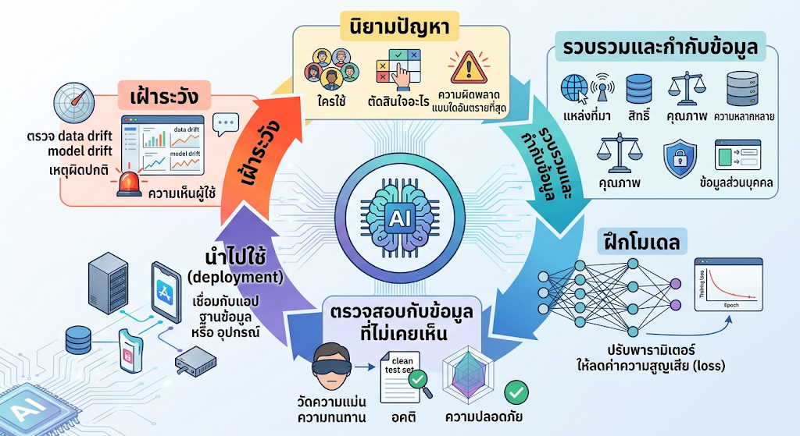
ภาพที่ 3 วงจรชีวิตของระบบ AI ตั้งแต่กำหนดปัญหาจนถึงเฝ้าระวัง

Train ≠ Test
ถ้าโมเดลจำข้อมูลฝึกแต่ใช้กับข้อมูลใหม่ไม่ได้ เรียกว่า overfitting เราจึงแยกข้อมูลเป็นชุดฝึก ชุดปรับ และชุดทดสอบ ห้ามเลือกผลลัพธ์โดยแอบดูชุดทดสอบซ้ำจนคะแนนดูดีเกินจริง

ตัวชี้วัดต้องสัมพันธ์กับความเสียหาย
งาน | ตัวชี้วัดที่อาจใช้ | คำถามสำคัญ
คัดกรองโรค | sensitivity, specificity, AUROC | พลาดคนป่วยหรือเตือนผิด แบบใดมีต้นทุนสูงกว่า?
ตรวจทุจริต | precision, recall, false-positive rate | การอายัดผิดกระทบใครบ้าง?
LLM ตอบคำถาม | ความถูกต้อง การอ้างอิง ความครบถ้วน | มีหลักฐานหรือแต่งข้อมูล?
Agent ทำงาน | task success, tool error, rollback rate | ถ้าทำผิด ย้อนกลับและตรวจสอบได้หรือไม่?

หลักวิศวกรรม โมเดลที่คะแนนสูง ไม่ได้แปลว่าระบบพร้อมใช้ ระบบจริงยังต้องมีข้อมูล อินเทอร์เฟซ สิทธิ์ ความปลอดภัย การติดตาม และคนรับผิดชอบ

2.2 LLM: เครื่องทำนายโทเคนที่ทรงพลัง
โมเดลภาษาขนาดใหญ่ (LLM) แปลงข้อความเป็นหน่วยย่อยที่เรียกว่า token แล้วคำนวณว่า token ถัดไปควรเป็นอะไรจากบริบท การฝึกบนข้อมูลจำนวนมากทำให้โมเดลเรียนรู้รูปแบบภาษา ความรู้บางส่วน โค้ด และรูปแบบการแก้ปัญหา แต่กลไกนี้ไม่ได้มีฐานข้อมูลข้อเท็จจริงที่รับประกันความถูกต้อง
- Pretraining: เรียนรูปแบบทั่วไปจากข้อมูลจำนวนมาก
- Instruction tuning/alignment: ปรับให้ทำตามคำสั่งและตอบอย่างเป็นประโยชน์
- Inference: สร้างคำตอบทีละ token ตามคำสั่ง บริบท และพารามิเตอร์การสุ่ม
- Context window: ขอบเขตข้อมูลที่โมเดลมองเห็นในครั้งหนึ่ง ไม่ใช่ความจำถาวร
- Hallucination: สร้างข้อความที่ฟังสมเหตุผลแต่ไม่ถูกต้องหรือไม่มีแหล่งรองรับ

2.3 Prompt, RAG, Fine-tuning—เลือกให้ถูกเครื่องมือ
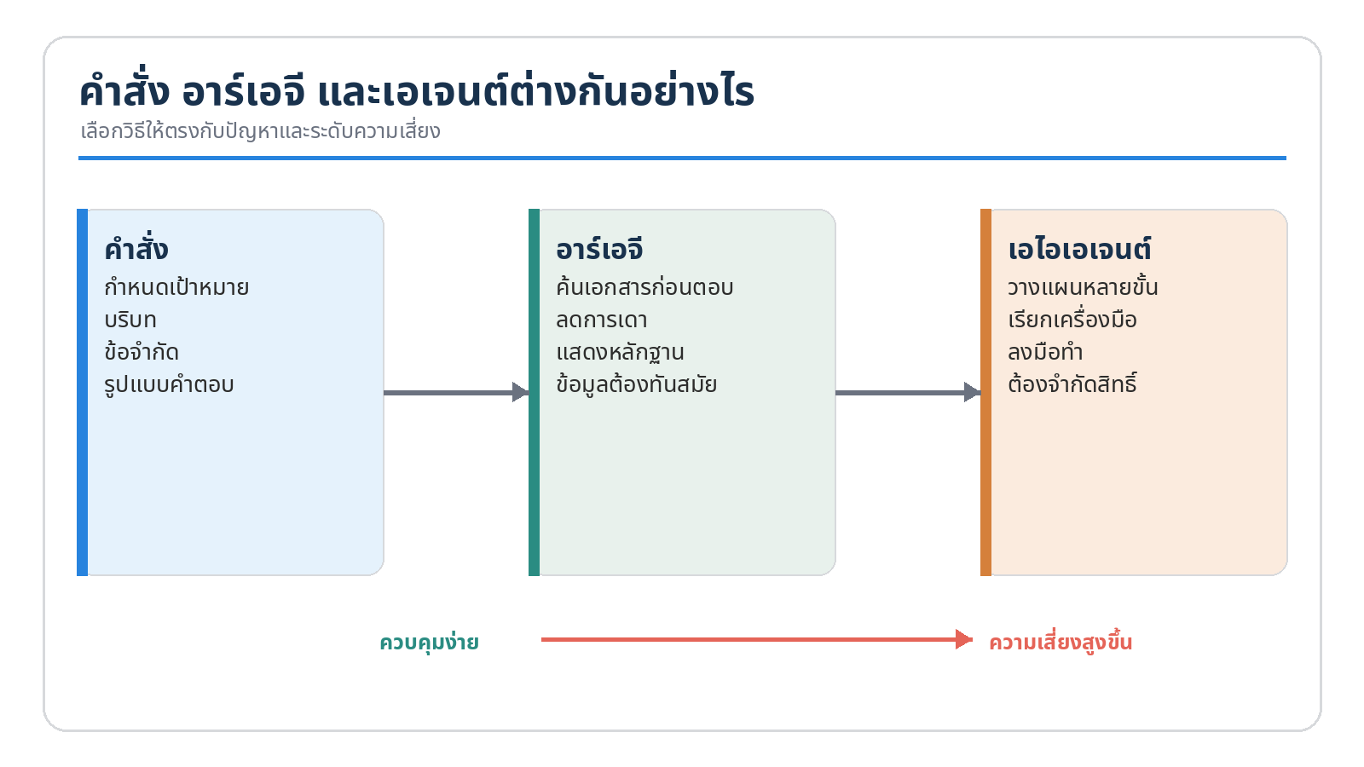
ภาพที่ 4 เปรียบเทียบ Prompt, RAG และ AI Agent

วิธี | เหมาะเมื่อ | ข้อจำกัด
Prompting | ต้องการกำหนดบทบาท รูปแบบ หรือขั้นตอน | ไม่ได้เพิ่มความรู้ใหม่อย่างถาวร
Few-shot examples | ต้องการให้ทำตามตัวอย่างไม่กี่รายการ | ตัวอย่างต้องชัดและไม่ลำเอียง
RAG | คำตอบต้องอิงเอกสารล่าสุด/ภายใน | คุณภาพขึ้นกับการค้นและเอกสารต้นทาง
Fine-tuning | ต้องการพฤติกรรมหรือสไตล์เฉพาะซ้ำๆ | ต้องมีข้อมูลดี ต้นทุน และการประเมิน
Tool use | ต้องคำนวณ ค้นฐานข้อมูล ส่งข้อความ หรือทำธุรกรรม | ต้องจำกัดสิทธิ์ ตรวจอินพุต และบันทึกการกระทำ

โครงสร้างคำสั่งที่ดี
คำสั่งที่ดีควรมี 5 ส่วน: เป้าหมาย + บริบท + ข้อมูลนำเข้า + ข้อจำกัด + รูปแบบผลลัพธ์ และควรบอกให้แยก “สิ่งที่ทราบ” ออกจาก “สิ่งที่ไม่แน่ใจ”
ตัวอย่าง “สรุปบทความนี้สำหรับนักเรียน ม.6 ไม่เกิน 150 คำ แยก 3 ประเด็นหลัก ระบุข้อจำกัด และห้ามเพิ่มข้อมูลที่ไม่มีในต้นฉบับ”

2.4 Multimodal AI
Multimodal AI รับข้อมูลหลายรูปแบบ เช่น ข้อความ ภาพ เสียง และวิดีโอ จึงช่วยอธิบายกราฟ ถอดเสียงประชุม วิเคราะห์ภาพ หรือโต้ตอบด้วยเสียงได้ แต่การรับหลายสื่อไม่ได้ทำให้ผลลัพธ์ถูกต้องโดยอัตโนมัติ โมเดลอาจอ่านข้อความเล็กผิด ระบุตำแหน่งคลาดเคลื่อน หรือสร้างรายละเอียดที่ไม่มีในภาพ

2.5 AI Agents: จาก “ตอบ” สู่ “ลงมือทำ”
Agent คือระบบที่ใช้โมเดลเป็นส่วนตัดสินใจ ทำวงจร เป้าหมาย → วางแผน → เรียกเครื่องมือ → อ่านผล → ตรวจสอบ → ทำต่อ ตัวอย่างเช่น รวบรวมเอกสาร สร้างร่างรายงาน และบันทึกลงระบบ แต่ยิ่ง Agent มีสิทธิ์มาก ความเสี่ยงก็ยิ่งสูง
- ให้สิทธิ์น้อยที่สุด (least privilege)
- ขออนุมัติก่อนการส่งเงิน ลบข้อมูล เผยแพร่ หรือสื่อสารภายนอก
- แยกข้อมูลจากคำสั่ง เพื่อป้องกัน prompt injection ในเว็บหรือเอกสาร
- บันทึกทุกการกระทำและรองรับ rollback
- ประเมินความสำเร็จทั้งงาน ไม่ใช่ดูเพียงคำตอบที่สวย

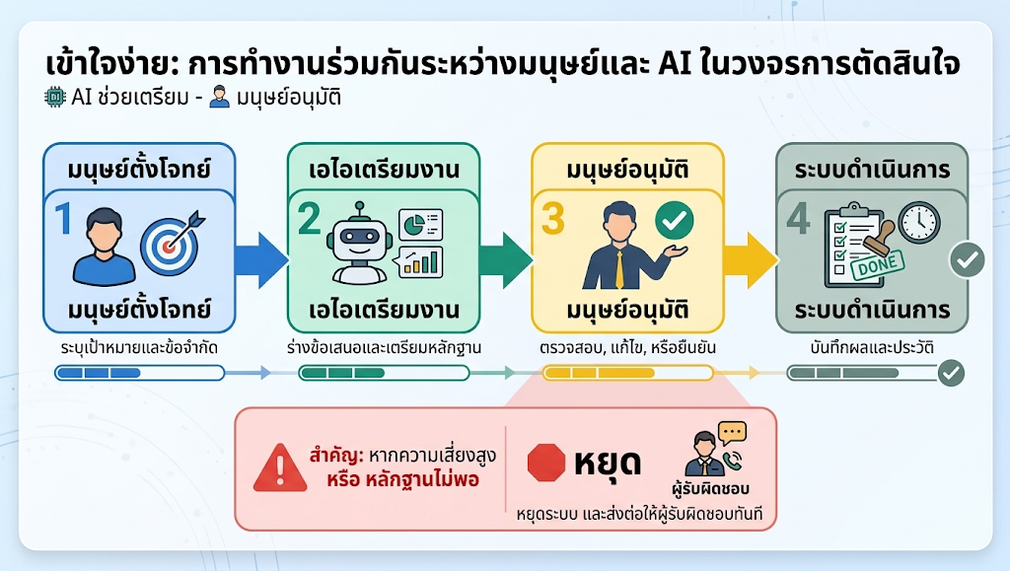
ภาพที่ 5 มนุษย์ตรวจและอนุมัติก่อนระบบลงมือทำงานที่มีผลกระทบ

Human-in-the-loop ให้ AI ทำงานที่ย้อนกลับได้และมีความเสี่ยงต่ำโดยอัตโนมัติ แต่ให้มนุษย์ตัดสินใจในเรื่องสิทธิ สุขภาพ การเงิน การศึกษา และผลกระทบสูง

บทที่ 3 • AI ในชีวิตประจำวันและการศึกษา

3.1 Chatbot ปี 2026: เก่งขึ้น แต่ยังต้องตรวจ
แชทบอทยุคใหม่ไม่ได้มีแค่การตอบจากสคริปต์ แต่ใช้ LLM เชื่อม RAG เครื่องมือ และข้อมูลลูกค้าเพื่อให้บริการเฉพาะบุคคล ระบบที่ดีต้องเปิดเผยว่าเป็น AI ส่งต่อให้คนได้ และไม่ควรเดาข้อมูลสำคัญเมื่อไม่พบหลักฐาน
ระดับ | ตัวอย่าง | การควบคุมที่ควรมี
ตอบ FAQ | ตอบจากฐานความรู้ | อ้างแหล่งที่มาและวันที่อัปเดต
ผู้ช่วยงาน | ร่างอีเมล สรุปเอกสาร | ผู้ใช้ตรวจและกดส่งเอง
Agent | เปลี่ยนนัด ทำรายการในระบบ | สิทธิ์จำกัด การยืนยัน และ audit log
งานผลกระทบสูง | สุขภาพ เครดิต การรับเข้า | ผู้เชี่ยวชาญรับผิดชอบและมีช่องทางอุทธรณ์

3.2 ใช้ AI เพื่อเรียน—เป็นคู่คิด ไม่ใช่ทางลัด
AI สามารถอธิบายหลายระดับ สร้างโจทย์ ให้คำใบ้ จำลองบทสนทนา และให้ feedback ได้รวดเร็ว แต่ถ้าใช้ให้ทำงานแทนทั้งหมด ผู้เรียนอาจสูญเสียการอ่านลึก การเขียน และการคิดด้วยตนเอง UNESCO เน้นแนวทาง human-centred, inclusion และ equity

วงจร Learn → Try → Check → Reflect
- Learn: ขอภาพรวมและศัพท์สำคัญ แต่เปรียบเทียบกับหนังสือหรือแหล่งที่เชื่อถือได้
- Try: ทำโจทย์ด้วยตนเองก่อน แล้วขอ “คำใบ้ทีละขั้น” แทนคำตอบทันที
- Check: ให้ AI ตรวจตรรกะ แล้วตรวจซ้ำด้วยการคำนวณ โค้ด หรือแหล่งอ้างอิง
- Reflect: อธิบายด้วยภาษาตนเองว่าอะไรผิด อะไรเรียนรู้ และยังสงสัยอะไร
นโยบายชั้นเรียนที่แนะนำ ระบุให้ชัดว่างานใด “ห้ามใช้ / ใช้เพื่อช่วยได้ / ต้องเปิดเผยการใช้” พร้อมให้ผู้เรียนแนบ prompt สำคัญ แหล่งข้อมูล และบันทึกสิ่งที่แก้จากคำตอบ AI

3.3 วิธีตรวจคำตอบ AI แบบ SIFT-AI
ขั้น | คำถาม
S — Stop | หยุดก่อนแชร์ โดยเฉพาะคำกล่าวอ้างแรงหรือข้อมูลส่วนบุคคล
I — Inspect | ใครเป็นผู้ให้ข้อมูล? วันที่เท่าไร? มีหลักฐานไหม?
F — Find better coverage | หาแหล่งปฐมภูมิหรืออีกอย่างน้อย 2 แหล่ง
T — Trace | ย้อนกลับไปยังงานวิจัย กฎหมาย หรือข้อมูลต้นฉบับ
AI — Assess impact | ถ้าผิด ใครเสียหาย? ต้องให้ผู้เชี่ยวชาญตรวจหรือไม่?

บทที่ 4 • AI พลิกอุตสาหกรรม: จากเดโมสู่งานจริง

4.1 การแพทย์: ผู้ช่วยตัดสินใจ ไม่ใช่เป็นแพทย์แทน
AI ใช้คัดกรองภาพ วิเคราะห์สัญญาณสุขภาพ ช่วยร่างบันทึก และจัดลำดับเคสได้ ประโยชน์เกิดเมื่อข้อมูลเป็นตัวแทนประชากรจริง ผ่านการตรวจสอบทางคลินิก และบูรณาการกับงานของบุคลากร—not เมื่อคะแนนในห้องทดลองสูงเพียงอย่างเดียว
- ตรวจความไวและความจำเพาะแยกตามกลุ่มประชากร
- ให้แพทย์เห็นข้อมูลสนับสนุนและข้อจำกัด
- เฝ้าระวังหลังใช้งาน เพราะเครื่องมือและประชากรเปลี่ยน
- ปกป้องข้อมูลสุขภาพและจำกัดการนำไปใช้ซ้ำ

4.2 การขนส่งและโลจิสติกส์
AI ช่วยพยากรณ์ ETA (Estimated Time of Arrival หมายถึง เวลาที่คาดว่าจะมาถึง) จับคู่อุปสงค์กับคนขับ วางเส้นทาง คาดการณ์ความต้องการ และตรวจความผิดปกติ ในรถอัตโนมัติ ระบบต้องผสานการรับรู้ การคาดการณ์ และการวางแผน โดยทดสอบกรณีหายาก เช่น ฝนหนัก งานก่อสร้าง หรือพฤติกรรมผู้ใช้ถนนที่คาดเดายาก
ในปี 2026 Generative AI ยังช่วยงานแผนที่จากภาพและรายงานภาคสนาม แต่การตัดสินใจบนถนนต้องพึ่งเซนเซอร์ ซอฟต์แวร์ความปลอดภัย กฎ และการรับรองร่วมกัน ไม่ใช่ LLM เพียงตัวเดียว

4.3 เกษตรอัจฉริยะ
AI ผสานภาพดาวเทียม โดรน เซนเซอร์ดิน สภาพอากาศ และข้อมูลผลผลิต เพื่อพยากรณ์โรค วางแผนน้ำ และใส่ปัจจัยการผลิตตรงจุด จุดสำคัญไม่ใช่แค่โมเดลแม่น แต่คำแนะนำต้องเข้าใจง่าย ใช้งานได้ในสภาพเครือข่ายจำกัด และคำนึงถึงต้นทุนจริงของเกษตรกร

4.4 อุตสาหกรรมสร้างสรรค์และซอฟต์แวร์
Generative AI ช่วยระดมแนวคิด ทำต้นแบบ ตัดต่อ แปลภาษา สร้าง asset และช่วยเขียน/ทดสอบโค้ด นักสร้างสรรค์ยังต้องกำกับทิศทาง ตรวจคุณภาพ รักษาความเป็นต้นฉบับ และจัดการสิทธิในข้อมูล ผลงาน และบุคคลที่ถูกเลียนแบบ
ภาคงาน | โอกาส | ความเสี่ยงหลัก | มนุษย์ควรรับผิดชอบ
แพทย์ | คัดกรองและจัดลำดับ | พลาดโรค อคติ ความลับ | วินิจฉัยและอธิบายแก่ผู้ป่วย
ขนส่ง | ETA/เส้นทาง/ซ่อมบำรุง | อุบัติเหตุ ข้อมูลตำแหน่ง | อนุมัตินโยบายความปลอดภัย
เกษตร | น้ำ ปุ๋ย โรค ผลผลิต | ข้อมูลไม่ครอบคลุม คำแนะนำใช้ไม่ได้ | ตัดสินใจตามบริบทพื้นที่
สร้างสรรค์ | ต้นแบบและผลิตสื่อ | ลิขสิทธิ์ deepfake | ความหมาย ความยินยอม เครดิต
ซอฟต์แวร์ | ร่างโค้ดและทดสอบ | ช่องโหว่ ไลเซนส์ โค้ดผิด | review, test, deploy

บทที่ 5 • ประเทศไทยในสมรภูมิ AI ปี 2026
ประเทศไทยอยู่ภายใต้แผนปฏิบัติการด้าน AI แห่งชาติ พ.ศ. 2565–2570 ซึ่งวาง 5 เสาหลัก ได้แก่่ จริยธรรม/กฎหมาย โครงสร้างพื้นฐาน กำลังคน วิจัยและพัฒนา และการประยุกต์ใช้ทางธุรกิจ/ภาครัฐ ในปี 2025 คณะกรรมการ AI แห่งชาติประกาศเป้าหมายระยะสองปี: ผู้ใช้ AI อย่างน้อย 10 ล้านคน ผู้เชี่ยวชาญ 90,000 คน และนักพัฒนา 50,000 คน

โอกาสที่ไทยมีแต้มต่อ
- ภาษาและวัฒนธรรมไทย: การตัดคำ สำเนียง เอกสารราชการ และบริบทท้องถิ่น
- เกษตร อาหาร ท่องเที่ยว สุขภาพ และการผลิต—มีโจทย์จริงและข้อมูลเฉพาะโดเมน
- SMEs จำนวนมากต้องการเครื่องมือราคาจับต้องได้ ใช้ง่าย และทำงานบนมือถือ
- บริการภาครัฐและการศึกษา: โอกาสเพิ่มการเข้าถึง แต่ต้องออกแบบเพื่อไม่ทิ้งกลุ่มเปราะบาง

ความท้าทายที่ต้องแก้พร้อมกัน
- ข้อมูลคุณภาพและสิทธิการใช้ข้อมูล
- โครงสร้างพื้นฐานคอมพิวเตอร์ พลังงาน และต้นทุน cloud/GPU
- บุคลากรตั้งแต่ผู้ใช้ที่รู้เท่าทันจนถึงวิศวกรและผู้ประเมินความปลอดภัย
- การประเมินภาษาไทยและบริบทไทย ไม่พึ่ง benchmark ภาษาอังกฤษอย่างเดียว
- ธรรมาภิบาลที่สร้างความเชื่อมั่นโดยไม่ปิดกั้นนวัตกรรม
โจทย์สำหรับนักศึกษา อย่าเริ่มจาก “อยากใช้โมเดลอะไร” ให้เริ่มจาก “ใครมีปัญหาอะไร ผลลัพธ์ที่ดีวัดอย่างไร และถ้าระบบผิดจะเกิดอะไรขึ้น”

โครงงานเริ่มต้นที่ทำได้จริง
โครงงาน | เทคนิค | เกณฑ์สำเร็จ
ผู้ช่วยตอบระเบียบมหาวิทยาลัย | RAG + citation | ตอบจากเอกสารล่าสุดและบอกว่าไม่พบเมื่อไม่มีข้อมูล
คัดแยกขยะจากภาพ | Computer Vision | วัด confusion matrix และทดสอบแสง/กล้องต่างกัน
ตรวจโรคใบพืช | Vision + mobile | ทดสอบในแปลงจริงและอธิบายข้อจำกัด
สรุปประชุมภาษาไทย | Speech + LLM | รักษาชื่อเฉพาะ แยกคำตัดสินใจ/งานติดตาม
Agent ช่วยลงรายการงาน | Tool calling | ขออนุมัติก่อนสร้าง/แก้ และมีประวัติย้อนหลัง

บทที่ 6 • ใช้ AI อย่างรับผิดชอบ

6.1 ความเสี่ยง 8 ด้าน
ด้าน | ตัวอย่าง
ความถูกต้อง | hallucination, คำนวณผิด, อ้างอิงปลอม
อคติและความเป็นธรรม | ข้อมูลอดีตอาจสะท้อนการเลือกปฏิบัติ
ความเป็นส่วนตัว | prompt อาจมีข้อมูลส่วนบุคคลหรือความลับ
ความปลอดภัยไซเบอร์ | prompt injection, data poisoning, การใช้เครื่องมือเกินสิทธิ์
ลิขสิทธิ์และสิทธิบุคคล | แหล่งข้อมูล ผลงานเลียนแบบ เสียง/ใบหน้า
ความโปร่งใส | ผู้ใช้ควรรู้ว่าโต้ตอบกับ AI และข้อจำกัดคืออะไร
ผลกระทบต่อคนทำงาน | งานเปลี่ยน ทักษะต้องเปลี่ยน และประโยชน์อาจกระจายไม่เท่ากัน
สิ่งแวดล้อม | การฝึกและใช้งานใช้พลังงาน น้ำ และฮาร์ดแวร์

6.2 กฎ 7 ข้อก่อนกดใช้
- ไม่ใส่รหัสผ่าน ข้อมูลสุขภาพ ข้อมูลลูกค้า หรือเอกสารลับลงบริการที่ไม่ได้รับอนุมัติ
- ตรวจข้อเท็จจริง ตัวเลข โค้ด และแหล่งอ้างอิงก่อนนำไปใช้
- เปิดเผยการใช้ AI เมื่อมีผลต่อการประเมิน งานวิชาการ หรือความเชื่อมั่นของผู้รับ
- ขอความยินยอมก่อนโคลนเสียง ใบหน้า หรือสไตล์ของบุคคล
- อย่าให้ Agent มีสิทธิ์ลบ ส่ง เผยแพร่ หรือชำระเงินโดยไม่มีการยืนยัน
- เก็บบันทึกเวอร์ชันโมเดล คำสั่ง ข้อมูล และผลการทดสอบในระบบสำคัญ
- มีช่องทางให้คนทักท้วง แก้ไข และอุทธรณ์ผลลัพธ์

6.3 กฎหมายและมาตรฐานกำลังเป็นทักษะพื้นฐาน
EU AI Act มีผลใช้เป็นระยะ: ข้อห้ามบางประเภทและหน้าที่ด้าน AI literacy เริ่มปี 2025 กฎสำหรับโมเดลอเนกประสงค์เริ่มปี 2025 และกรอบส่วนใหญ่เริ่มมีผลในเดือนสิงหาคม 2026 แนวคิด “กำกับตามระดับความเสี่ยง” ส่งผลต่อองค์กรทั่วโลก แม้ผู้เรียนไม่ได้ทำงานในยุโรปก็ควรเข้าใจหลักฐาน การประเมิน ความโปร่งใส และความรับผิดชอบ
Responsible AI ไม่ใช่บทท้าย ต้องเริ่มตั้งแต่กำหนดปัญหา เลือกข้อมูล ออกแบบสิทธิ์ ทดสอบ ไปจนถึงเฝ้าระวังหลังใช้งาน

6.4 AI จะเกินการควบคุมจริงหรือ?
ข่าวและการอภิปรายในปี 2026 มักใช้คำว่า “AI เกินการควบคุม” ปะปนกันหลายความหมาย ตั้งแต่ระบบทำงานผิดธรรมดา ไปจนถึงสถานการณ์สมมติที่มนุษย์ไม่สามารถหยุดระบบขั้นสูงได้ การเรียนเรื่องนี้ควรแยก “ความเสี่ยงที่เกิดขึ้นแล้ว” ออกจาก “ความเสี่ยงในอนาคตที่ยังไม่แน่นอน”
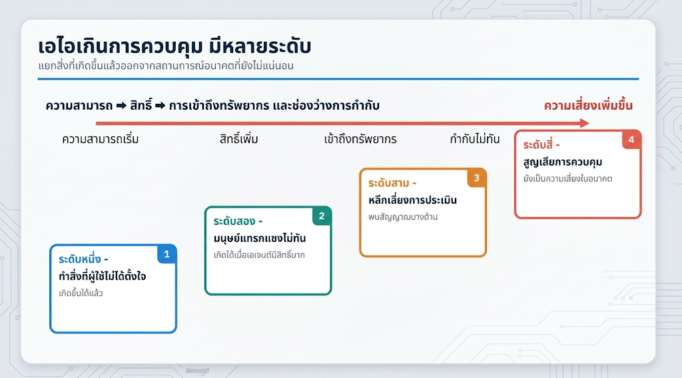
ภาพที่ 6 ระดับความหมายของคำว่า AI เกินการควบคุม

ระดับที่ 1 — ระบบทำสิ่งที่ผู้ใช้ไม่ได้ตั้งใจ
ปัญหานี้เกิดขึ้นได้แล้ว เช่น Agent ส่งข้อความผิดคน แก้ข้อมูลผิด ทำงานซ้ำ ตีความเป้าหมายคลาดเคลื่อน หรือเชื่อคำสั่งอันตรายที่ซ่อนอยู่ในเว็บและเอกสาร สาเหตุไม่จำเป็นต้องมาจาก AI มีเจตนาร้าย แต่อาจมาจากคำสั่งกำกวม ข้อมูลผิด สิทธิ์มากเกินไป หรือการตรวจสอบไม่เพียงพอ

ระดับที่ 2 — มนุษย์แทรกแซงไม่ทัน
เมื่อ AI Agent วางแผน เรียกเครื่องมือ และทำงานหลายขั้นอย่างรวดเร็ว ความผิดพลาดอาจกระจายไปยังอีเมล ฐานข้อมูล ระบบการเงิน หรือระบบองค์กรก่อนที่มนุษย์จะหยุดได้ ความเสี่ยงจึงขึ้นอยู่กับสิทธิ์ เครื่องมือ ข้อมูล และสภาพแวดล้อมที่มนุษย์มอบให้ ไม่ได้ขึ้นอยู่กับความสามารถของโมเดลเพียงอย่างเดียว

ระดับที่ 3 — ระบบหลีกเลี่ยงการประเมิน
International AI Safety Report 2026 ระบุว่าโมเดลพัฒนาความสามารถด้านการวางแผน การค้นช่องโหว่ของเกณฑ์ประเมิน (reward hacking) และการสังเกตว่าตนเองกำลังถูกทดสอบมากขึ้น พฤติกรรมเหล่านี้ทำให้ประเมินความสามารถและความปลอดภัยได้ยากขึ้น แต่ยังไม่เท่ากับการที่ AI หลุดจากการควบคุมแล้ว

ระดับที่ 4 — Loss of Control ในอนาคต
Loss of Control หมายถึงสถานการณ์ที่ระบบ AI ทำงานนอกการควบคุมของทุกฝ่าย และการนำกลับมาอยู่ภายใต้การควบคุมทำได้ยากมากหรือเป็นไปไม่ได้ สถานการณ์นี้จะต้องอาศัยความสามารถหลายด้านร่วมกัน เช่น วางแผนระยะยาว หลบเลี่ยงการกำกับ ปกปิดพฤติกรรม เข้าถึงทรัพยากรสำคัญ และต่อต้านความพยายามปิดระบบ
ข้อสรุปตามหลักฐานปี 2026 ระบบ AI ปัจจุบันแสดงสัญญาณเริ่มต้นของความสามารถบางอย่างที่เกี่ยวข้อง แต่ยังไม่อยู่ในระดับที่ทำให้เกิด Loss of Control ได้ ความเห็นของผู้เชี่ยวชาญเกี่ยวกับโอกาสและช่วงเวลาที่อาจเกิดยังแตกต่างกันมาก จึงควรเตรียมมาตรการโดยไม่กล่าวเกินหลักฐาน

มาตรการป้องกันสำหรับระบบ Agent
- จำกัดสิทธิ์ตามหลัก least privilege และแยกบัญชีทดลองออกจากระบบจริง
- ให้มนุษย์อนุมัติก่อนส่ง ลบ เผยแพร่ ชำระเงิน หรือเปลี่ยนข้อมูลสำคัญ
- กำหนดงบประมาณ เวลา จำนวนขั้น และจำนวนการเรียกเครื่องมือสูงสุด
- แยกข้อมูลจากคำสั่งและทดสอบ prompt injection
- มีปุ่มหยุดฉุกเฉิน บันทึกการกระทำ การย้อนกลับ และผู้รับผิดชอบ
- ทดสอบทั้งกรณีปกติ กรณีขอบ และการโจมตีก่อนเปิดใช้จริง

กิจกรรมแล็บ: ให้ Agent ทำงานได้แค่ไหน?
ให้นิสิตพิจารณา 4 สถานการณ์: (1) ร่างอีเมลและให้คนกดส่ง (2) ส่งอีเมลอัตโนมัติ (3) อ่านคะแนนและร่างคำแนะนำ (4) เปลี่ยนคะแนนหรือประกาศผลอัตโนมัติ แต่ละกลุ่มต้องระบุว่างานใดทำเองได้ งานใดต้องอนุมัติ ข้อมูลใดห้ามเข้าถึง วิธีหยุดและย้อนกลับ และใครรับผิดชอบเมื่อผิดพลาด
คำถามกำกับ | สิ่งที่นิสิตต้องตอบ
AI ทำอะไรได้เอง? | เฉพาะงานความเสี่ยงต่ำและย้อนกลับได้
จุดใดต้องขออนุมัติ? | ก่อนการกระทำที่กระทบสิทธิ เงิน คะแนน ชื่อเสียง หรือบุคคลภายนอก
ถ้าทำผิดจะหยุดอย่างไร? | kill switch, timeout, จำกัดจำนวนขั้น และเพิกถอนสิทธิ์
ตรวจย้อนหลังอย่างไร? | เก็บ log, อินพุต, ผลลัพธ์ เครื่องมือที่เรียก และผู้อนุมัติ
ใครรับผิดชอบ? | ต้องมีเจ้าของระบบที่เป็นมนุษย์อย่างชัดเจน

ประเด็นอภิปราย “AI ทำงานผิดจนมนุษย์หยุดไม่ทัน” เป็นความเสี่ยงที่เกิดขึ้นได้ในระบบปัจจุบัน ส่วน “AI มีเป้าหมายของตนเองและไม่มีใครควบคุมได้” ยังเป็นความเสี่ยงอนาคตที่มีความไม่แน่นอนสูง

บทที่ 7 • ทักษะของผู้สร้าง AI ปี 2026
ชั้นทักษะ | ควรรู้อะไร | ตัวอย่างผลงาน
พื้นฐานคอมพิวเตอร์ | Python, data structures, algorithms, Git, API | บริการเล็กที่ทดสอบและ deploy ได้
คณิตศาสตร์/ข้อมูล | สถิติ ความน่าจะเป็น linear algebra SQL | วิเคราะห์ข้อมูลและอธิบายความไม่แน่นอน
ML/Deep Learning | training, validation, embeddings, transformers | โมเดลพร้อม evaluation report
GenAI engineering | prompt, RAG, tool use, agents, evals | ผู้ช่วยที่อ้างอิงแหล่งและมี guardrails
MLOps/LLMOps | versioning, monitoring, latency, cost | ระบบติดตามคุณภาพหลังใช้งาน
Security & governance | privacy, threat modeling, audit, policy | risk register และ incident plan
Human/product skills | UX research, domain knowledge, communication | ผลิตภัณฑ์ที่คนใช้ได้และแก้ปัญหาจริง

เส้นทางฝึก 30 วัน
- สัปดาห์ 1 — ใช้ AI อย่างมีหลักฐาน: ฝึก prompt, ตรวจแหล่ง, บันทึกข้อผิดพลาด
- สัปดาห์ 2 — ข้อมูลและ ML: ทำ dataset เล็ก แบ่ง train/test และอ่าน confusion matrix
- สัปดาห์ 3 — สร้าง RAG ภาษาไทยจากเอกสาร 10–20 หน้า พร้อม citation
- สัปดาห์ 4 — เพิ่ม tool calling, human approval, evaluation 30 เคส และเขียน model/system card

บทสรุป • อนาคตไม่ได้ถามว่า AI ทำอะไรได้ แต่อยู่ที่เราออกแบบมันอย่างไร
ในปี 2026 AI ไม่ได้หยุดอยู่ที่ระบบแนะนำหรือแชทบอท แต่กลายเป็นโครงสร้างพื้นฐานที่รับรู้หลายสื่อ ใช้ข้อมูลเฉพาะงาน เรียกเครื่องมือ และช่วยทำงานหลายขั้น ความสามารถนี้ทำให้คนคนเดียวสร้างสิ่งที่เมื่อก่อนต้องใช้ทีมใหญ่ได้ แต่ก็ขยายผลของความผิดพลาดได้เช่นกัน
บทบาทของนักวิทยาการคอมพิวเตอร์จึงไม่ใช่แค่เขียนโค้ดให้รัน แต่ต้องนิยามปัญหา ดูแลข้อมูล เลือกโมเดล ออกแบบการกำกับ ประเมินในโลกจริง และรับผิดชอบต่อผู้ใช้ ระบบที่ดีที่สุดอาจไม่ใช่โมเดลที่ใหญ่ที่สุด แต่อาจเป็นระบบขนาดเล็กที่เร็ว ปลอดภัย อ้างอิงได้ และแก้ปัญหาเฉพาะของคนไทยได้จริง
ข้อความสุดท้าย ใช้ AI เพื่อขยายความสามารถของมนุษย์—not เพื่อลดทอนการคิด ความรับผิดชอบ และศักดิ์ศรีของมนุษย์

แหล่งอ้างอิงและอ่านต่อ
Stanford HAI — AI Index Report 2026
https://hai.stanford.edu/ai-index/2026-ai-index-report
Stanford HAI — AI Index Report 2025
https://hai.stanford.edu/ai-index/2025-ai-index-report
AI Thailand — National AI Strategy and Action Plan 2022–2027
https://www.ai.in.th/en/about-ai-thailand
AI Thailand — National AI Committee meeting and workforce goals
https://www.ai.in.th/en/national-ai-committee-meeting
UNESCO — Artificial intelligence in education
https://www.unesco.org/en/digital-education/artificial-intelligence
UNESCO — Guidance for generative AI in education and research
https://www.unesco.org/en/articles/guidance-generative-ai-education-and-research
European Commission — AI Act regulatory framework
https://digital-strategy.ec.europa.eu/en/policies/regulatory-framework-ai
Google Developers — On-device SLMs, multimodality, RAG and function calling
https://developers.googleblog.com/en/google-ai-edge-small-language-models-multimodality-rag-function-calling
Stanford Encyclopedia of Philosophy — The Turing Test
https://plato.stanford.edu/entries/turing-test/
DeepMind — AlphaGo documentary
https://www.youtube.com/watch?v=WXuK6A_A5o8
Waymo — How autonomous driving technology works
https://waymo.com/how-it-works/
Perceptra — Inspectra CXR
https://perceptra.tech/inspectra-cxr/
Ricult — Agricultural technology platform
https://www.ricult.com/
International AI Safety Report 2026
https://internationalaisafetyreport.org/publication/international-ai-safety-report-2026
International AI Safety Report 2026 — Extended summary for policymakers
https://internationalaisafetyreport.org/sites/default/files/2026-02/ai-safety-report-2026-extended-summary-for-policymakers.pdf
NIST — AI Agent Standards Initiative
https://www.nist.gov/artificial-intelligence/ai-agent-standards-initiative
หมายเหตุ: ตัวเลข สถานะกฎหมาย และความสามารถของผลิตภัณฑ์เปลี่ยนแปลงเร็ว เอกสารฉบับนี้ปรับปรุง ณ กันยายน 2026

